Leichtgängig und erhellend
Neue, raffinierte Lösungen für Möbelschiebetüren von Häfele:
Slido F-Line44, Slido F-Line18 und Slido F-Handle26
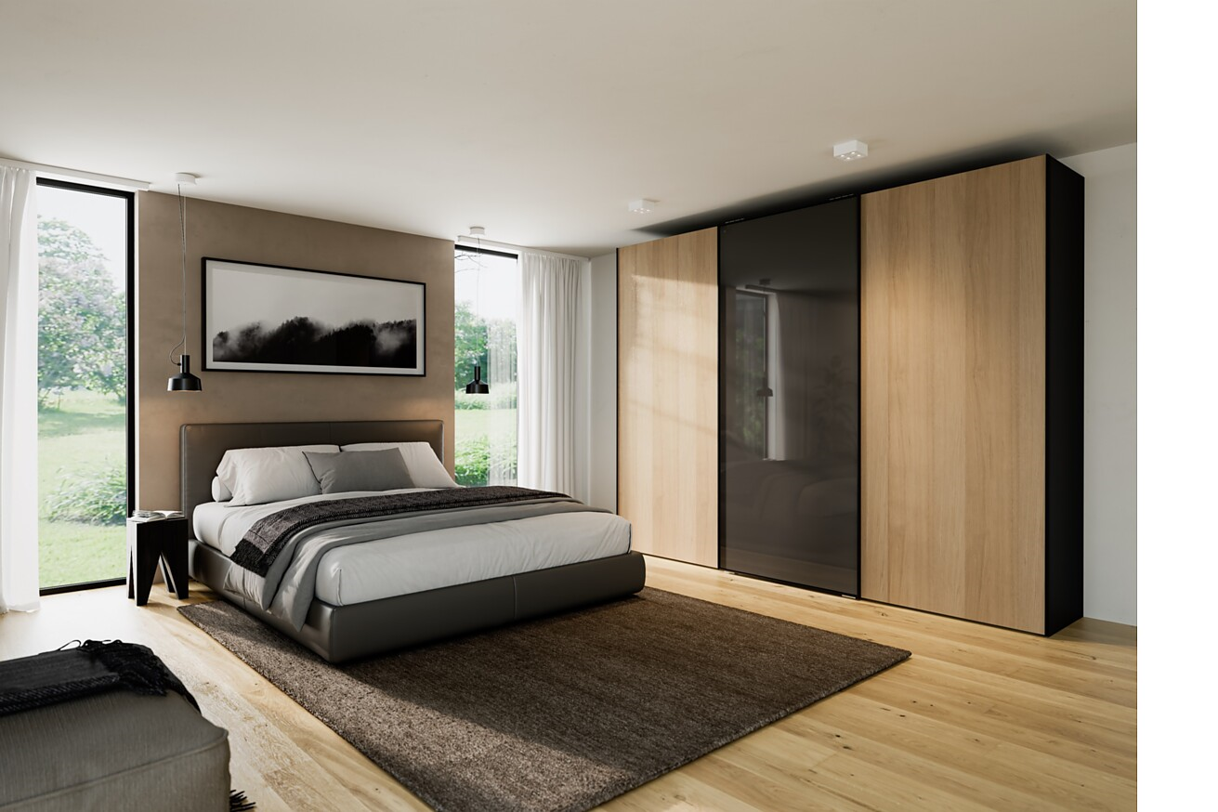

Maximale Raumnutzung oder ruhige Flächen – die Gründe, sich im Innenraum bei Möbeltüren für Schiebelösungen zu entscheiden, sind vielfältig. Häfele, der führende Spezialist für elektronische Schließsysteme, Beleuchtung und Vernetzung sowie intelligente Beschlagtechnik hat sein Klassiker-Sortiment Slido dafür mit drei neuen Produkten erweitert.  Häfele stellt den Möbelschiebetürbeschlag Slido F-Line44 für großflächige Türen vor, Slido F-Line18 für leichtere Möbelschiebetüren aus Holz und Slido F-Handle26, ein Griffleistensortiment, das sich durch Beleuchtung ergänzen lässt. Alle drei Produkte sind ab sofort lieferbar.  Möbeltüren schieben: Komfortables Handling mit Slido F-Line44 und Slido F-Line18  Mit Leichtigkeit bewegt Slido F-Line44 auch schwere, großflächige Türen: 19 bis 40 Millimeter Stärke dürfen sie haben und ein Gewicht von bis zu 80 Kilogramm. Der Schiebetürbeschlag eignet sich damit hervorragend für fast raumhohe Möbel – beispielsweise beim Kleiderschrank im Schlafzimmer und auch bei allen anderen Anwendungen, die eine ruhige Gestaltung von Stauraumflächen erfordern. Die Montage ist einfach und schnell, da weder für die Installation der Lauf- und Führungsschienen noch für die Einzugsdämpfungen oder die Einstellung des Türüberschlags Werkzeuge benötigt werden. Der Slido F-Line44 funktioniert auch mit Aluminiumrahmentüren.  Für etwas kleinere Formate geeignet, aber ebenso leichtgängig ist der Infront-Beschlag Slido F-Line18 für unten laufende Möbelschiebetüren aus Holz. Er bewegt ein Türflügelgewicht von bis zu 50 Kilogramm. Für sanftes Schließen ist eine Einzugsdämpfung beidseitig in die Laufschiene integriert. Slido F-Line18 gibt es für Türflügeldicken ab 16 Millimeter und Türflügelbreiten größer 380 Millimeter. Die Lauf- und Führungsschienen werden entweder aufgesetzt oder eingelassen montiert. Bestellt werden kann das System für eine zweitürige oder eintürige Montage – eine Kombination aus beidem ist für dreiflügelige Türkonstruktionen machbar.  Licht voll im Griff - das Griffleistensortiment Slido F-Handle26  Das Griffleistensortiment Slido F-Handle 26 ist eine ideale Ergänzung für Schiebetüren, lässt sich sehr komfortabel bedienen und setzt – wenn gewünscht – Akzente mit Licht. Dafür gibt es von Häfele ein spezielles LED-Band inklusive Versorgungseinheit, das entweder per integriertem Schalter im Dauerbetrieb oder temporär über einen integrierten Bewegungssensor warmweißes Licht abstrahlt. Das Griffleistensortiment ist für Vorfront- und Infront-Türen bis zu einer Höhe von 2,50 Meter und Türstärken von 16 bis 25 Millimeter geeignet. Verschiedene Designvarianten und Farben stehen zur Auswahl. Sollte eine nachträgliche Ausrichtung erforderlich sein, kann ein Ausrichtbeschlag hinzugefügt werden, der sich nahezu unsichtbar in die Griffleiste integriert.  Gut zu wissen – Unterstützung mit Häfele Service+  Häfele hilft Kundinnen und Kunden bei der Umsetzung von Raumkonzepten mit Falttüren, Schiebe- oder Schwebetüren: Dank Service+ Maßgeschneidert gibt es bei Slido ein vielfältiges Angebot an fertig konfigurierten Komponenten, die Häfele nach Kunden-Vorgabe individuell zusammenstellt — und das schon ab Losgröße 1. Auch bei Planungen oder für technischen Support sind die Fachleute bei Häfele für alle Belange ansprechbar.  Das gesamte Häfele Eigensortiment Slido: Mehr Schweben, Schieben und Falten  Egal ob Innenraum-Türen, Trennwände, ganze Raumtrenner oder Schränke – Häfele Slido bietet für jede erdenkliche Anwendung eine passende Lösung. Das gesamte Slido-Sortiment von Häfele bietet technisch ausgefeilte Lösungen für Schiebe- und Schwebetüren für alle Wohn- und Geschäftsbereiche. Ob in Glas oder mit Holz, als Schiebe- oder Faltwand, transparent oder blickdicht, als Schallschutz oder ungedämmt, manuell oder elektronisch – durch intelligente Verbindungen, Winkel und Eckelemente lassen sich die Wandsegmente mühelos verbinden oder trennen, bewegen und verstauen. Slido – Ideas in motion.  Nagold, Oktober 2024  Abdruck honorarfrei / Beleg erbeten |  | Ansprechpartner für Journalisten:  Rainer Häupl  bering*kopal GbR, Büro für Kommunikation  T + 49 (0) 711 74 51 759-16  rainer.haeupl@bering-kopal.de  www.bering-kopal.de  Ansprechpartnerin im Unternehmen:  Sarah Grünler  Senior Corporate Communications Manager  Häfele SE & Co KG  Tel.: +49 (0)7452 95-510  Mobil: +49 160 97871786  sarah.gruenler@haefele.de

1 Wo viele Dinge hinter großformatigen, ruhigen Flächen verschwinden sollen ist der Schiebetürbeschlag Slido F-Line44 die optimale Lösung. Die Montage ist unkompliziert und erfolgt werkzeuglos. Foto: Häfele
2 Dank der integrierten Einzugsdämpfung werden die Türen sanft und leise geschlossen. Der unten laufende Infront-Beschlag ist besonders für Schränke mit einem stabilen Sockel geeignet. Foto: Häfele
3 Slido F-Line18 ist ideal für mittelschwere Anwendungen. Der Beschlag trägt Türen ab einer Stärke von 16 Millimetern und mit einem Gewicht von bis zu 50 Kilogramm. Foto: Häfele
4 Licht im Griff: Ein LED-Band inklusive Versorgungseinheit, integriert in die Griffleiste Slido F-Handle26, setzt helle Akzente im Möbel und im Raum. Foto: Häfele
1. |  | 2.
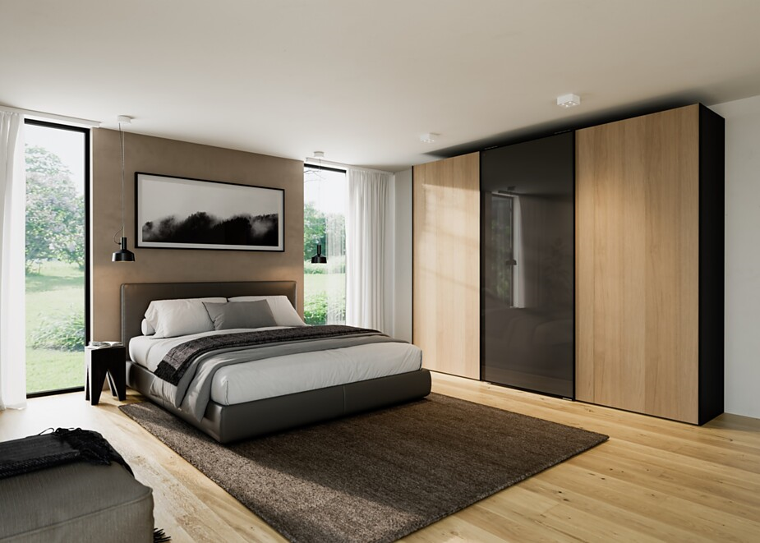 |  | 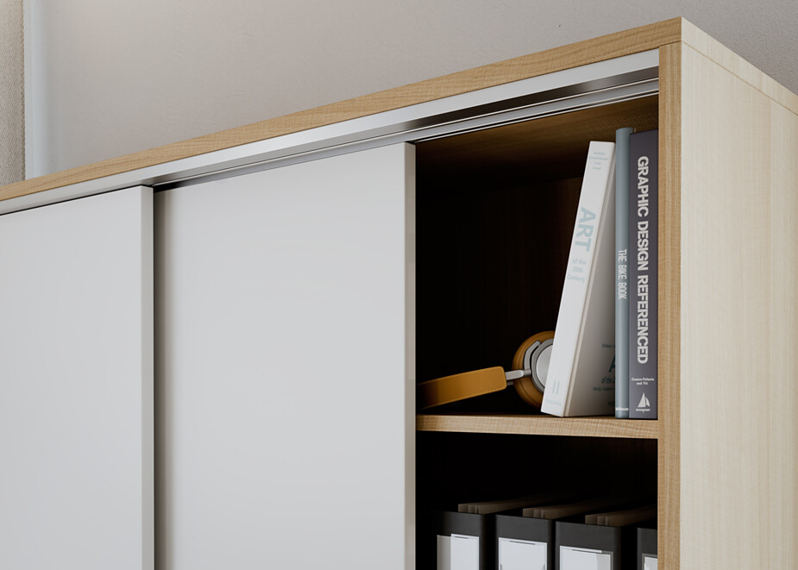
3. |  | 4.
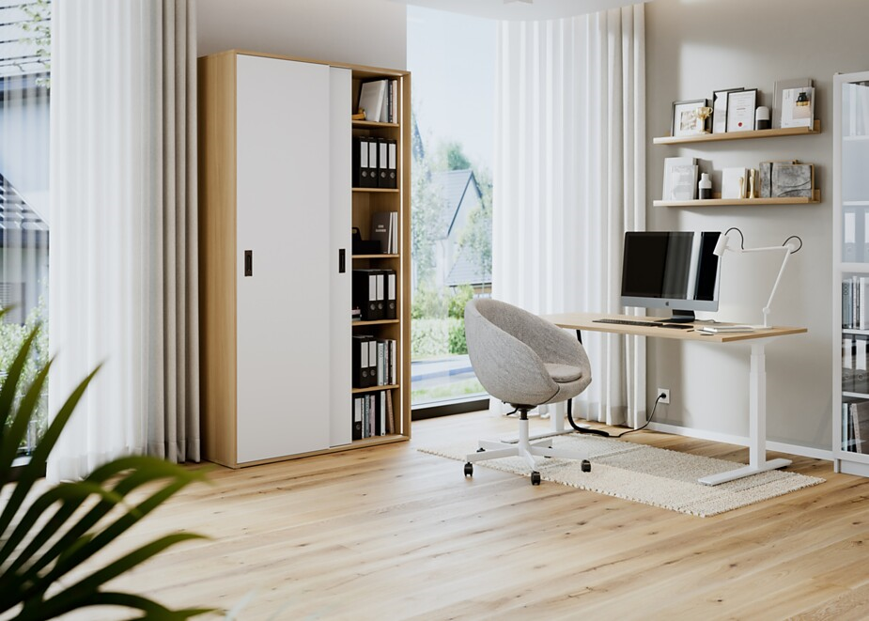 |  | 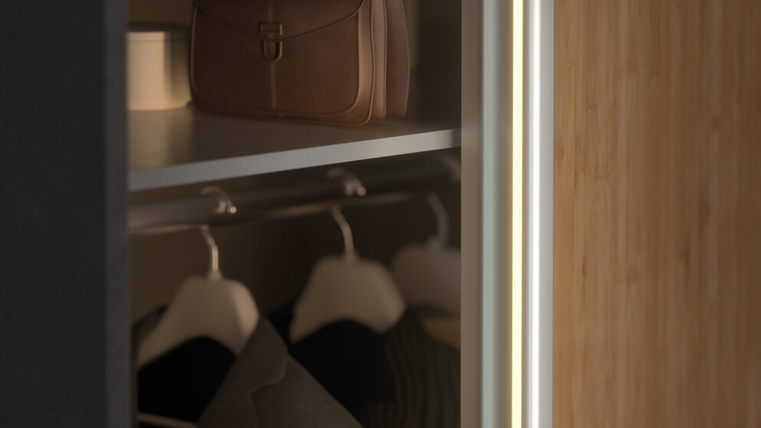

Über Häfele
Maximising the value of space. Together.
Lebenswerte, nachhaltige Raumkonzepte für die Wohn- und Arbeitswelten von morgen zu entwickeln, diesem Ziel hat sich Häfele verschrieben. Gemeinsam mit seinen Partnern schafft Häfele ressourcenschonende, multifunktionale Lösungen bei höchstem Komfort.
Der 1923 gegründete, global agierende Spezialist für intelligente Beschlagtechnik, elektronische Schließsysteme sowie Beleuchtung und Vernetzung bietet seinen Kunden aus über 150 Ländern eine einzigartige 360°-Kompetenz. Mit einem umfassenden Produktsortiment, zahlreichen Serviceleistungen und viel Innovationsgeist steht das Familienunternehmen seinen Partnern aus Handwerk, Möbelindustrie, Handel und Architektur als verlässlicher Partner zur Seite - von der Ideenfindung über die Planung bis zur Umsetzung ihrer Projekte.
Über 8.000 Mitarbeitende sowie 38 Tochterunternehmen und zahlreiche weitere Vertretungen in aller Welt bilden das Team des Global Players mit Hauptsitz in Nagold im Schwarzwald. Die Unternehmensgruppe wird seit Januar 2023 von Gregor Riekena geführt. Sibylle Thierer vertritt als Vorsitzende des Verwaltungsrats die Interessen der Gesellschafterfamilien. Im Geschäftsjahr 2023 erzielte die Häfele Gruppe einen Umsatz von 1,71 Mrd. Euro bei einem Exportanteil von 82%.
Weitere Informationen unter www.haefele.de

QR-Code der Medieninformation


